工程介绍 工程介绍"网络游戏未成年人家长监护工程"是一项由中华人民共和国文化部指导，旨在加强家长对未成年人参与网络游戏的监护，引导未成年人健康、绿色参与网 络游戏，和谐家庭关系的社会性公益行动。"工程"提供了一种切实可行的方法，一种家长实施监控的渠道，使家长纠正部分未成年子女沉迷游戏的行为成为可能。 具体实行如下：
一、申请条件
1、 申请人需为被监护未成年人的法定监护人；
2、 申请人的被监护人年龄小于18周岁；
3、 申请人需为大陆公民，不含港、澳、台人士。
二、申请需要提交材料：
1、监护人信息表（包含监护人的身份证明复印件）；（ 点击下载附表一）
2、被监护人信息表（包含被监护人所玩游戏相关信息及身份证明复印件）；（ 点击下载附表二）
3、填写网络游戏未成年人家长监护申请书、保证书、授权书并手工签字（需下载，填写并打印，签字）；（ 点击下载附表三）
4、派出所/公安机关出示的监护关系证明书（非必要条件）。
三、申请方式
您可以通过联系在线客服联系我们
四、申请流程：
我公司在收到提交材料后，将在 2个工作日内进行电话回访（不含法定节假日），并对内容进行核查。资料提交合格且核对正确的情况下，由我公司对该请求予以受理；资料提交不全面的，由我公 司进行回访，并提示申请人继续补充材料；资料提交不合格且不正确的，我公司有权对该请求予以拒绝，并附说明理由。
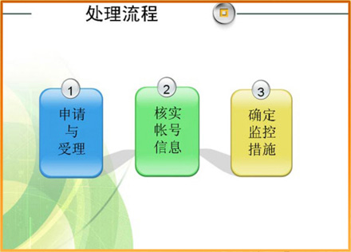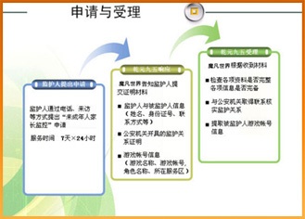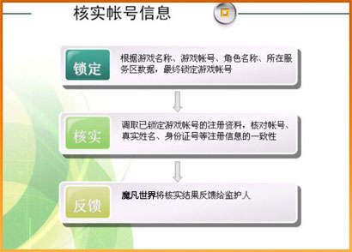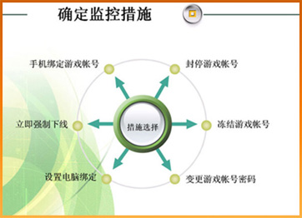
家长监护进度查询
如果您已经申请家长监护服务，您可以通过输入服务号码进行进度查询，了解您所提交的服务申请最新处理进展，如：传真是否收到，是否需要后续提交信息，帐号 是否已经进行处理等。 服务期间，如果您对需要提交的信息或者处理结果有疑问，或者其他任何问题，您均可以随时联系我们，我们将由专门负责的客服主管为您提供咨询解答服务，或者 配合、指导您解决问题。

